
Российская Федерация
Ростовская область
Собрание депутатов Песчанокопского района

Постановление
Председателя Собрания депутатов-
Главы Песчанокопского района

30.10.2023 № 10

О назначении публичных слушаний по проекту планировки территории и проекту межевания территории для реконструкции линейного объекта «Внутрипоселковая автомобильная дорога по ул. М. Горького, с. Песчанокопское, Песчанокопского района Ростовской области»

В соответствии со статьей 5.1 Градостроительного кодекса Российской Федерации, Федеральным законом от 06.10.2003 №131-ФЗ «Об общих принципах организации местного самоуправления в Российской Федерации», решением Собрания депутатов Песчанокопского района от 30.06.2022 №54 «Об утверждении Положения о порядке организации и проведения публичных слушаний, общественных обсуждений на территории муниципального образования «Песчанокопский район»», Уставом муниципального образования «Песчанокопский район», постановлением Администрации Песчанокопского района Ростовской области от 23.01.2023 №49 «О разработке проекта планировки территории и проекта межевания территории для реконструкции линейного объекта «Внутрипоселковая автомобильная дорога по ул. М. Горького, с. Песчанокопское, Песчанокопский район, Ростовская область»», на основании заявления общества с ограниченной ответственностью «Стройпроект»,

Постановляю:

1. Провести публичные слушания по проекту планировки территории и проекту межевания территории для реконструкции линейного объекта «Внутрипоселковая автомобильная дорога по ул. М. Горького, с. Песчанокопское, Песчанокопского района Ростовской области» (далее – Проект).
2. Создать комиссию по проведению публичных слушаний по проекту планировки территории и проекту межевания территории для реконструкции линейного объекта «Внутрипоселковая автомобильная дорога по ул. М. Горького, с. Песчанокопское, Песчанокопского района Ростовской области» (Приложение 1).
3. Организацию и проведение публичных слушаний возложить на председателя комиссии по проведению публичных слушаний по проекту планировки территории и проекту межевания территории для реконструкции линейного объекта «Внутрипоселковая автомобильная дорога по ул. М. Горького, с. Песчанокопское, Песчанокопского района Ростовской области».
4. Установить дату проведения публичных слушаний по Проекту на 14.11.2023 года, время начала проведения публичных слушаний – 17:00 часов, место проведения публичных слушаний – здание Администрации Песчанокопского района (конференц-зал) по адресу: Ростовская область, Песчанокопский район, с. Песчанокопское, ул. Суворова, 4.
5. Утвердить оповещение о проведении публичных слушаний по проекту планировки территории и проекту межевания территории для реконструкции линейного объекта «Внутрипоселковая автомобильная дорога по ул. М. Горького, с. Песчанокопское, Песчанокопского района Ростовской области» (Приложение 2).
6. Установить дату размещения проекта планировки территории и проекта межевания территории для реконструкции линейного объекта «Внутрипоселковая автомобильная дорога по ул. М. Горького, с. Песчанокопское, Песчанокопского района Ростовской области» (Приложение 3) на официальном сайте Администрации Песчанокопского района в информационно-телекоммуникационной сети «Интернет» (http://peschanrn.donland.ru/) и дату открытия экспозиции – 31.10.2023 года. Место размещения экспозиции по Проекту и информационных материалов к нему, проведения консультирования посетителей экспозиции – здание Администрации Песчанокопского района по адресу: Ростовская область, Песчанокопский район, с. Песчанокопское, ул. Суворова, 4. График работы экспозиции и проведения консультирования посетителей – рабочие дни (понедельник – пятница) с 8:00 до 16:00 часов (перерыв с 12:00 до 13:00 часов).
8. Установить дату подачи предложений и рекомендаций участниками публичных слушаний в комиссию по проведению публичных слушаний по Проекту до 14.11.2023 года.
10. Настоящее постановление подлежит опубликованию в вестнике Администрации Песчанокопского района «Район официальный» и размещению на официальном сайте Администрации Песчанокопского района в информационно-телекоммуникационной сети «Интернет».
11. Постановление вступает в силу со дня официального опубликования.
12. Контроль за исполнением настоящего постановления возложить на комиссию по строительству, жилищно-коммунальному хозяйству, транспорту и дорожной деятельности Собрания депутатов Песчанокопского района (Жердев Ю.А.).

Председатель Собрания депутатов –
глава Песчанокопского района И.Н. Хребтова

Постановление вносит:
Администрация Песчанокопского района
Приложение 1
к постановлению председателя Собрания депутатов – главы Песчанокопского района
от 30.10.2023 г. № 10

Комиссия
по проведению публичных слушаний по проекту планировки территории и проекту межевания территории для реконструкции линейного объекта «Внутрипоселковая автомобильная дорога по ул. М. Горького, с. Песчанокопское, Песчанокопского района Ростовской области»

Кравцов А.Н. | - заместитель главы Администрации Песчанокопского района по сельскому хозяйству и вопросам муниципального хозяйства, председатель комиссии;
Бажан В.Ф. | - и.о. начальника сектора по вопросам архитектуры и градостроительства – главного архитектора Администрации района, заместитель председателя комиссии;
Юзикеева О.В. | - ведущий специалист сектора по вопросам архитектуры и градостроительства, секретарь комиссии;
Прудников А.А. | - начальник отдела по вопросам муниципального хозяйства Администрации Песчанокопского района;
Попович С.И. | - начальник отдела имущественных и земельных отношений Администрации Песчанокопского района;
Жданова Е.Ю. | - начальник сектора правовой работы Администрации Песчанокопского района;
Острогорский А.В. | - Глава Администрации Песчанокопского сельского поселения;

Приложение 2
к постановлению председателя Собрания депутатов – главы Песчанокопского района
от 30.10.2023 г. № 10

Оповещение о проведении публичных слушаний
по проекту планировки территории и проекту межевания территории для реконструкции линейного объекта «Внутрипоселковая автомобильная дорога по ул. М. Горького, с. Песчанокопское, Песчанокопского района Ростовской области»

В целях соблюдения прав человека на благоприятные условия жизнедеятельности, прав и законных интересов правообладателей земельных участков и объектов капитального строительства, в соответствии с Положением о порядке организации и проведения публичных слушаний, общественных обсуждений на территории муниципального образования «Песчанокопский район», утвержденным решением Собрания депутатов Песчанокопского района от 30.06.2022 №54 «Об утверждении Положения о порядке организации и проведения публичных слушаний, общественных обсуждений на территории муниципального образования «Песчанокопский район»», проводятся публичные слушания по проекту планировки территории и проекту межевания территории для реконструкции линейного объекта «Внутрипоселковая автомобильная дорога по ул. М. Горького, с. Песчанокопское, Песчанокопского района Ростовской области».

Информационные материалы к проекту:
- Проект планировки территории и проект межевания территории для реконструкции линейного объекта "Внутрипоселковая автомобильная дорога по ул. М. Горького, с. Песчанокопское, Песчанокопского района Ростовской области" Том 1 "Проект планировки территории. Основная часть";
- Проект планировки территории и проект межевания территории для реконструкции линейного объекта "Внутрипоселковая автомобильная дорога по ул. М. Горького, с. Песчанокопское, Песчанокопского района Ростовской области" Том 3 "Проект межевания территории. Основная часть".

Организатор публичных слушаний:
Комиссия по проведению публичных слушаний по проекту планировки территории и проекту межевания территории для реконструкции линейного объекта «Внутрипоселковая автомобильная дорога по ул. М. Горького, с. Песчанокопское, Песчанокопского района Ростовской области».
Адрес и телефон: Ростовская область, Песчанокопский район, с. Песчанокопское, ул. Суворова, 4, телефон +7 (863-73) 2-00-14.
Представитель организатора публичных слушаний – Бажан Владимир Федорович – и.о. начальника сектора по вопросам архитектуры и градостроительства – главного архитектора Администрации Песчанокопского района.

Дата и адрес проведения публичных слушаний: 14.11.2023 года в 17:00 часов в здании Администрации Песчанокопского района (конференц-зал) по адресу: Ростовская область, Песчанокопский район, с. Песчанокопское, ул. Суворова, 4.

Размещение проекта:
Официальный сайт Администрации Песчанокопского района в информационно-телекоммуникационной сети «Интернет» (http://peschanrn.donland.ru/).
Информационный стенд: здание Администрации Песчанокопского района по адресу: Ростовская область, Песчанокопский район, с. Песчанокопское, ул. Суворова, 4.
Экспозиция проекта:
Период проведения экспозиции: с 31.10.2023 г. по 14.11.2023 г.
Адрес размещения экспозиции: здание Администрации Песчанокопского района по адресу: Ростовская область, Песчанокопский район, с. Песчанокопское, ул. Суворова, 4.
Консультирование посетителей экспозиции проекта:
Рабочие дни (понедельник – пятница) с 8:00 до 16:00 часов (перерыв с 12:00 до 13:00 часов) в период с 31.10.2023 г. по 14.11.2023 г. в здании Администрации Песчанокопского района по адресу: Ростовская область, Песчанокопский район, с. Песчанокопское, ул. Суворова, 4.
Представитель организатора публичных слушаний – Бажан Владимир Федорович – и.о. начальника сектора по вопросам архитектуры и градостроительства – главного архитектора Администрации Песчанокопского района.
Представители разработчика проекта:
Фатуллаева Светлана Николаевна – директор ООО «Квадро М»;
Бойко Антонина Феликсовна – кадастровый инженер ООО «Квадро М»;
Киревнин Александр Григорьевич – ООО «А-проект», главный инженер проекта по объекту «Реконструкция внутрипоселковой автомобильной дороги по ул. М. Горького, с. Песчанокопское, Песчанокопского района Ростовской области».
Приложение 3
к постановлению председателя Собрания депутатов – главы Песчанокопского района
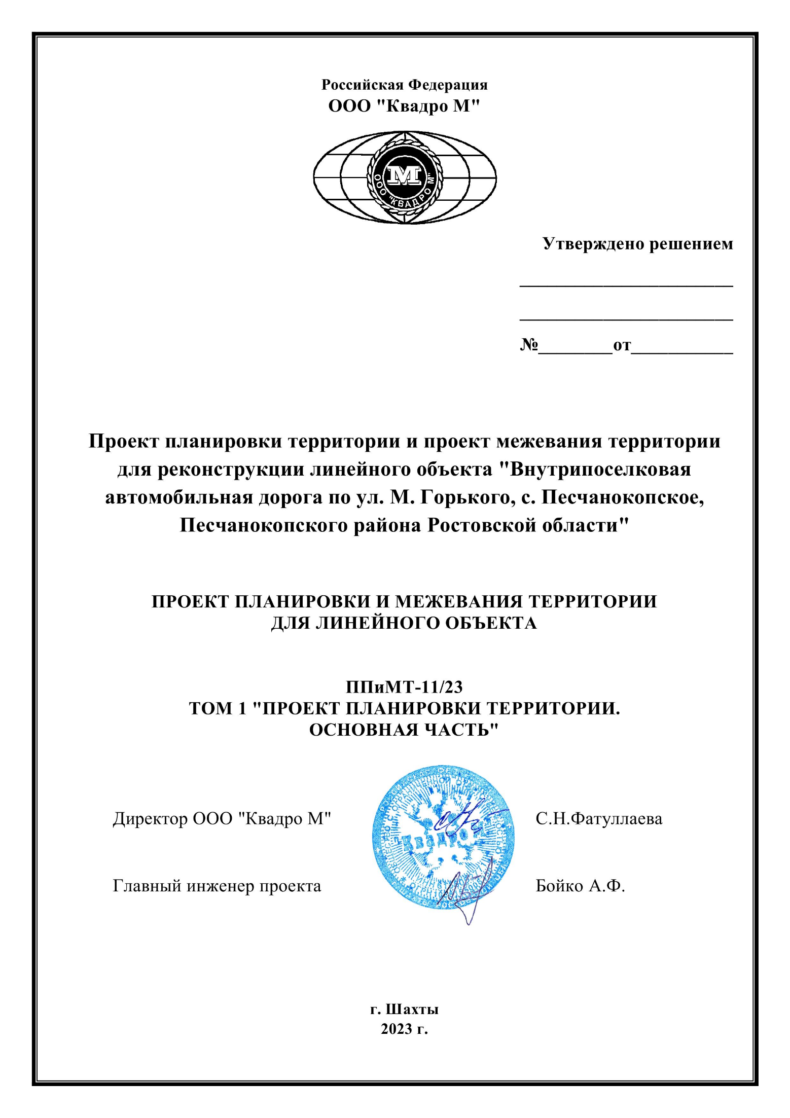
от 30.10.2023 г. № 10

